**举 报 信**

**尊敬的工信部领导：**

**我（姓名: ，身份证号：，联系电话：，地址：，邮编：）在玖富数科科技集团有限责任公司（以下简称：玖富公司）旗下的悟空优选app（原悟空理财app）进行了出借，共计出借本金 元，我在国家电子备案平台下载电子合同时发现，我个人的电子签名被人冒用了，其认证的数字证书由 CFCA 颁发，（下文以序列号为 的证书及附件 2 的相关协议进行举证，见下图），是在我们不知情的状况下制作颁发的。这些证书自始至终都未颁发给我们，而是由玖富集团控制并冒用签名（证据见下图所示）。**

**这里要特别说明，玖富是 CFCA 的注册机构(RA)，玖富的行为完全背离了《电子认证业务规则》及《注册机构运营管理规范》，难道 CFCA就从未对玖富进行过审计？**

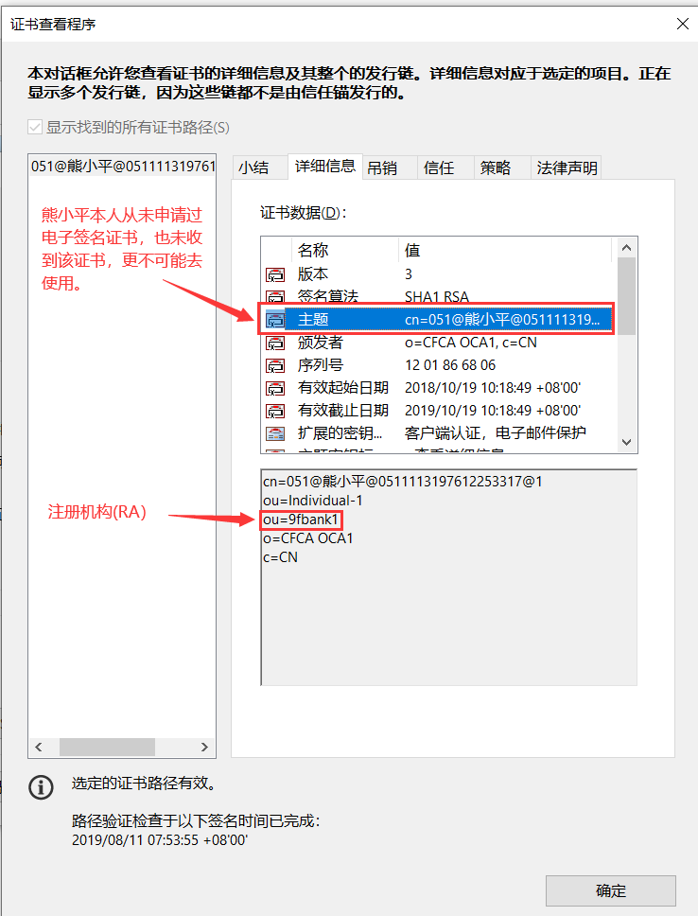 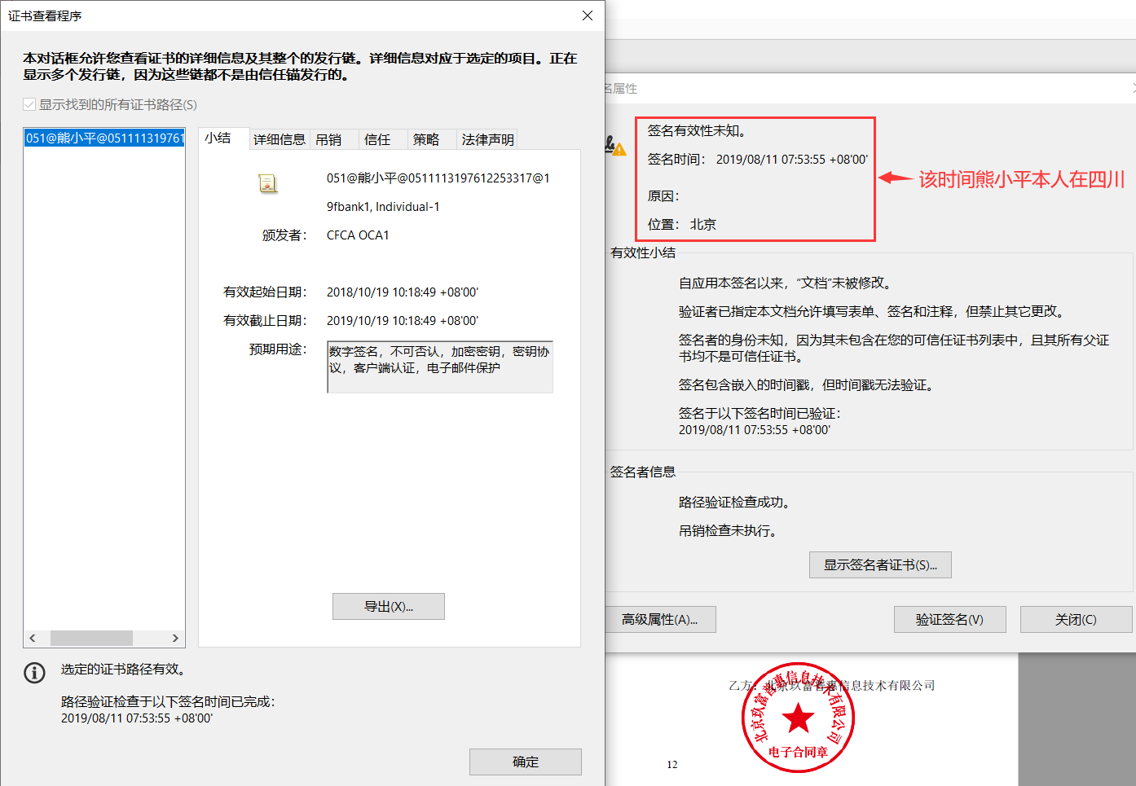

这些证书的颁发行为已构成侵权并造成我的财产重大损失，损失情况见附件 1 列表，我保留向 CFCA 诉讼的权力。

**《中华人民共和国电子签名法》第三章电子签名与认证第十三条电子签名同时符合下列条件的，视为可靠的电子签名：**

**（一）电子签名制作数据用于电子签名时，属于电子签名人专有；**

**（二）签署时电子签名制作数据仅由电子签名人控制；**

由于我们从未收到这些证书，这些证书从未属于我们本人过，从未也无法控制这些证书。CFCA 对这些证书的颁发违反了上述规定，即侵犯了电子签名人专有的权利，同时在我们不知情的情况下，证书被玖富集团非法占有、冒用签名并实施合同诈骗。作为证书颁发者的 CFCA，有着不可推卸的责任。

**《中华人民共和国电子签名法》第三章电子签名与认证第二十条规定：电子签名人向电子认证服务提供者申请电子签名认证证书，应当提供真实、完整和准确的信息。**

**电子认证服务提供者收到电子签名认证证书申请后，应当对申请人的身份进行查验，并对有关材料进行审查。**

CFCA 是工信部许可的电子认证服务机构，应当遵守上述规定。

**我从未申请过数字证书，制作这些证书的信息从何而来？CFCA 又是依据什么来审查这些证书？玖富集团为什么会拥有和控制这些证书，并冒用签名？**

**《电子认证服务管理办法》第二十一条规定：电子认证服务机构在受理电子签名认证证书申请前，应当向申请人告知下列事项：（一）电子签名认证证书和电子签名的使用条件。（二）服务收费的项目和标准。（三）保存和使用证书持有人信息的权限和责任。 (四）电子认证服务机构的责任范围。 (五）证书持有人的责任范围。（六）其他需要事先告知的事项。**

**第二十二条规定：电子认证服务机构受理电子签名认证申请后，应当与证书申请人签订合同，明确双方的权利义务。**

我从未接到过 CFCA 的任何告知亊项，更未与 CFCA 签订过合同。请工信部领导彻查上述证书的来龙去脉。

玖富集团早就于 2014 年跟 CFCA 签订了协议（**如附件 3**），这究竟是个什么样的协议？为什么玖富可以不经我们允许擅自签发、控制并冒用签名？请工信部领导彻查。

**玖富控制证书并冒用签名的证据。**

一、玖富冒用银行的名义收集个人信息并在我们完全不知情的状况下签发了数字证书。

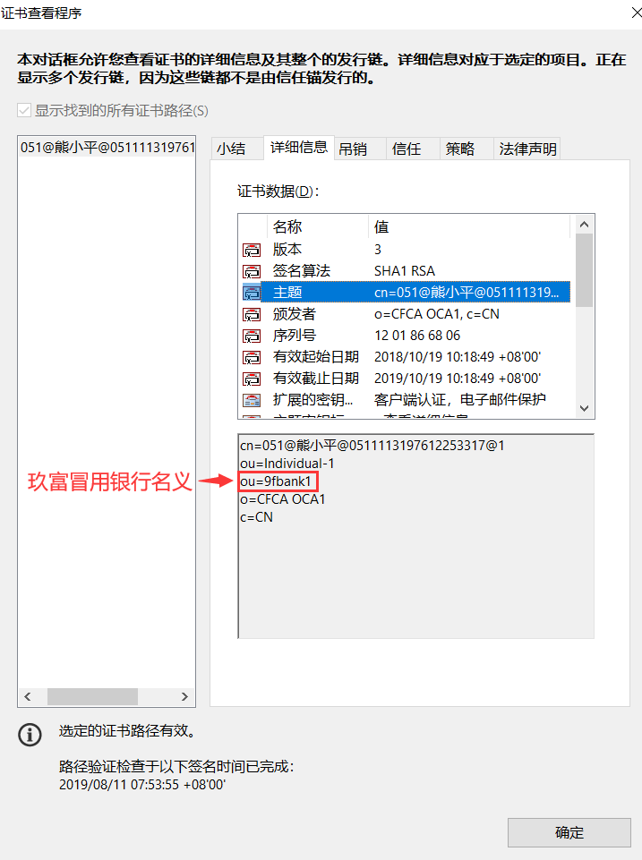

二、该协议有限期为365天，协议签订时间为2019年8月11日，到期时间为2020年8月11日，但到2021年12月20日，仍显示“证书使用中”。

进入网址：https://cs.cfca.com.cn/cgi-bin/certQuery/v_input.do

输入颁发者：CFCA OCA1 序列号：1201866806 验证码

玖富2020年8月5日停止兑付,证书从2018年至2020年显示“证书注销“，最后一年有效期2021年12月20日，显示“证书使用中”。

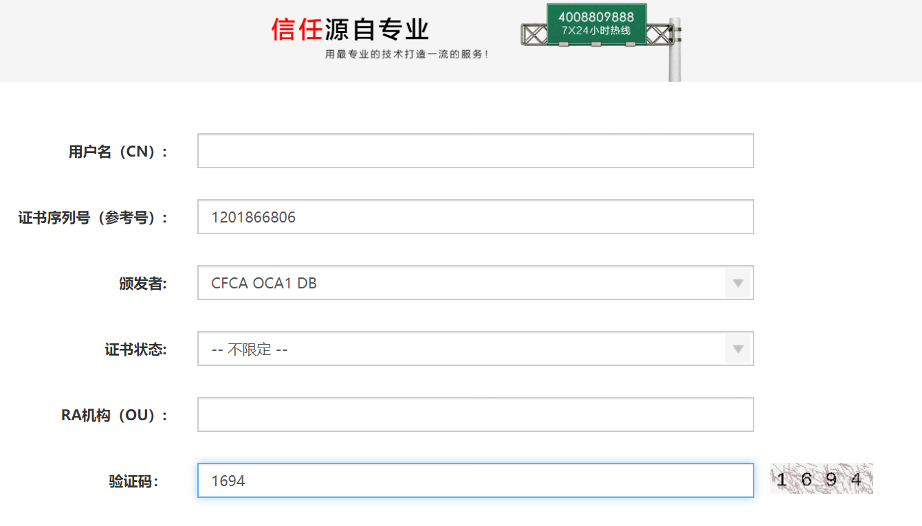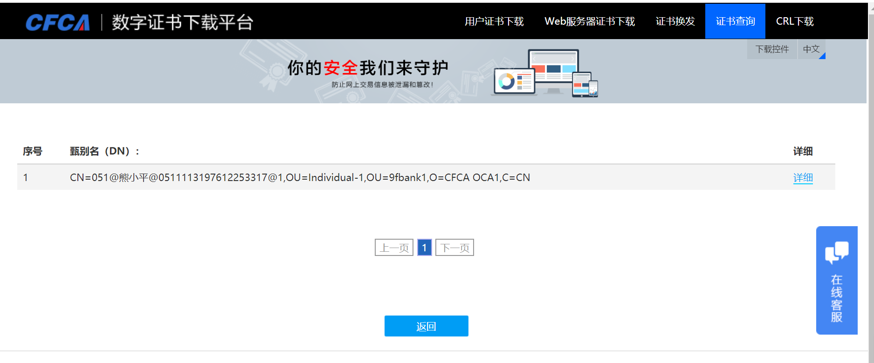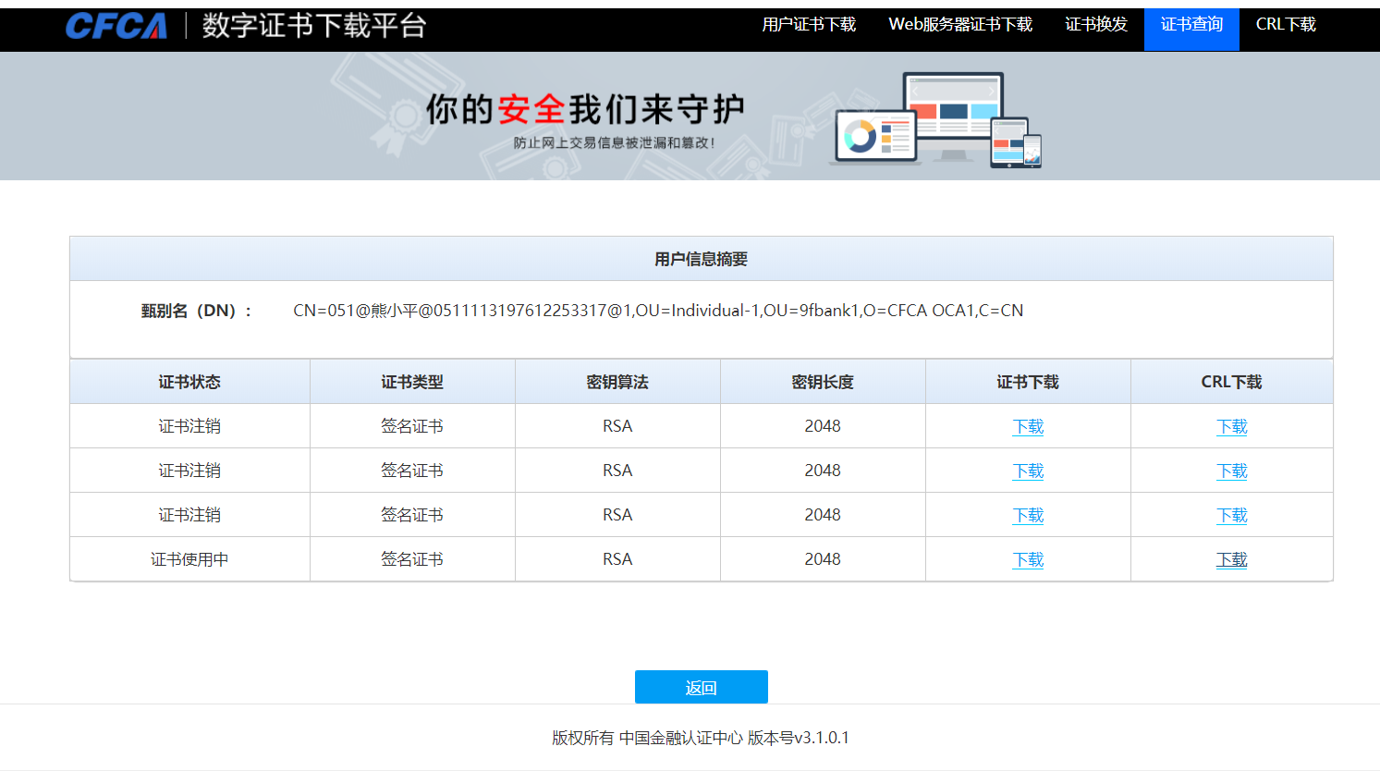

点证书下载

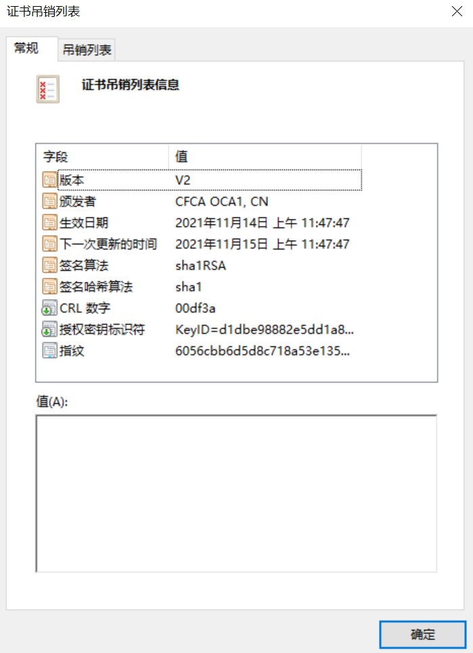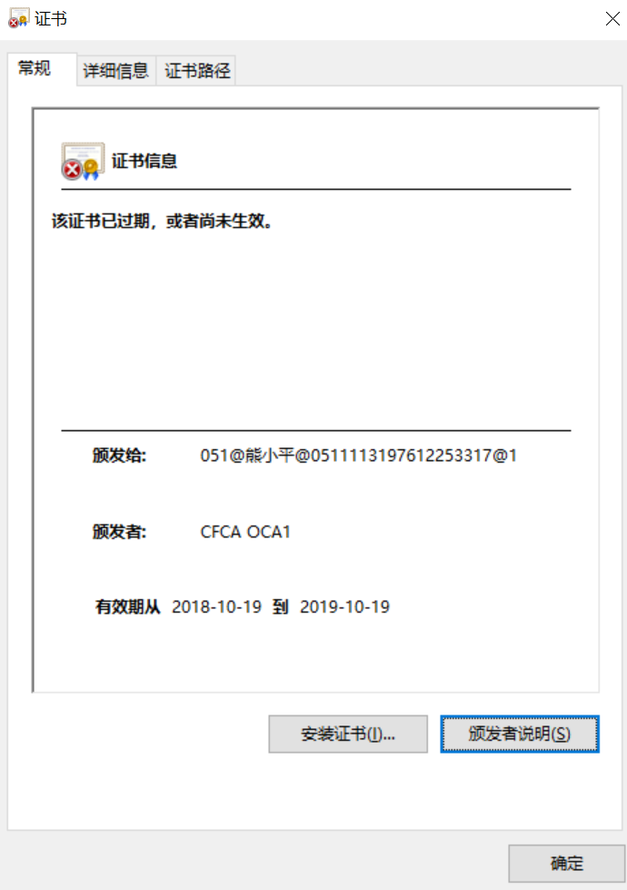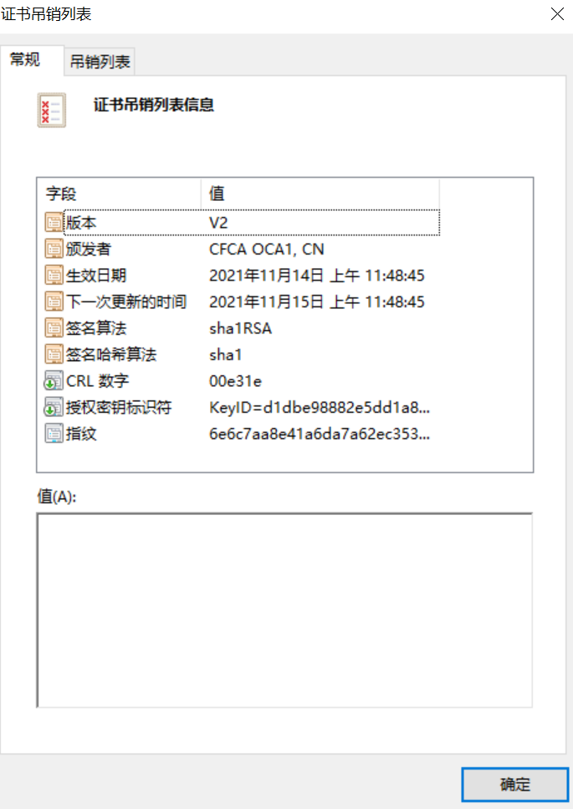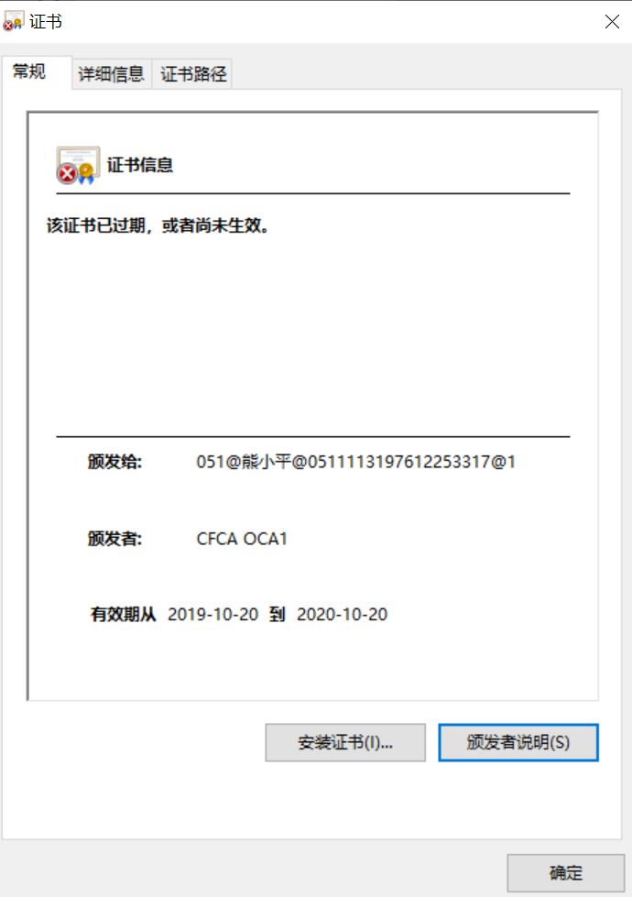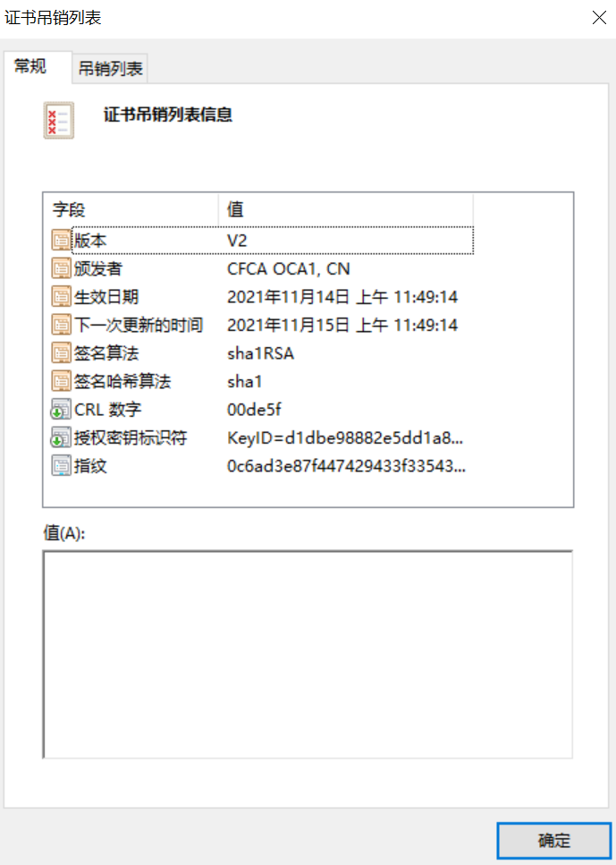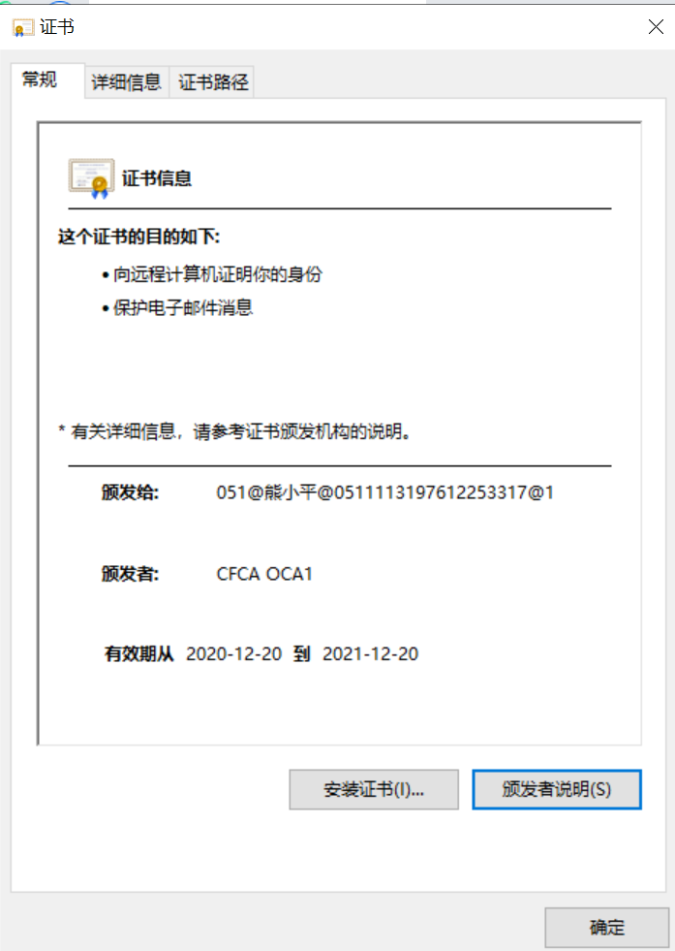

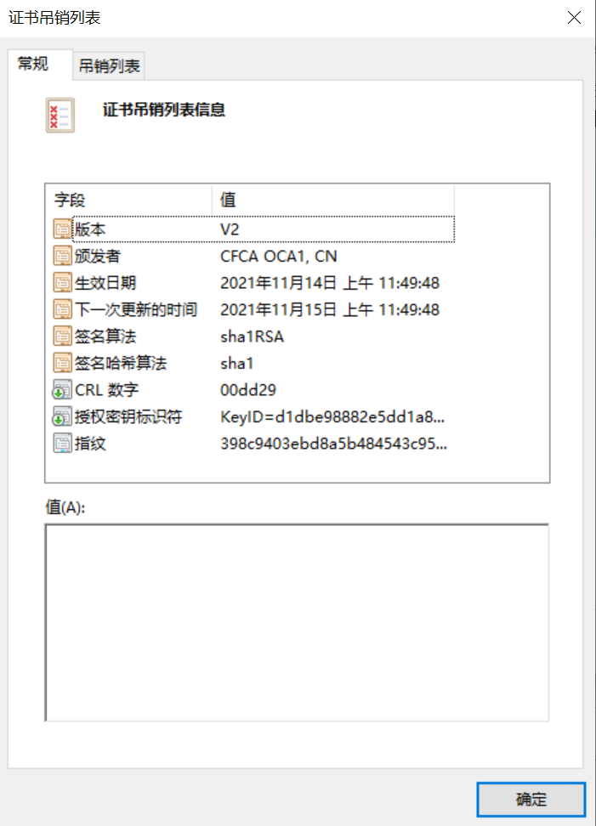

三、玖富在所有的电子合同中冒用签名。《债权转让及受让协议》中转让人和受让人以及《借款协议》中出借人与借款人，经验证的签名地点都是在北京（见下图），显然都是由玖富集团操控电子签名完成的。其中《债权转让及受让协议》和《借款协议》隐藏在债权列表中“标的”的“债权协议”项中，如果不存心查找，很难找到这个协议，而且这个协议也没在《国家电子合同备案平台》上备案。

随机从债权列表中找到一份借款协议：显示双方签定时间为2019年12月28日，但对应的出借咨询及管理服务协议显示的是2019年8月11日签订，时间相差4个多月才有这份借款协议，类似情况在我的债权列表中均存在，不可能存在这么大的时间跨度匹配相应债权。

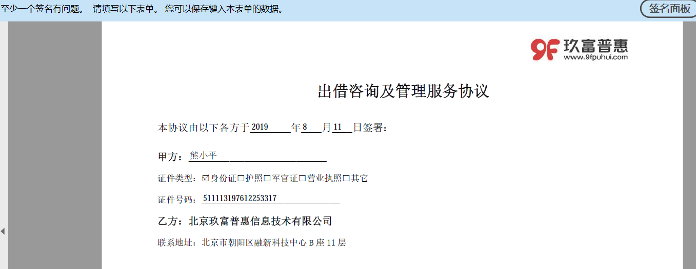

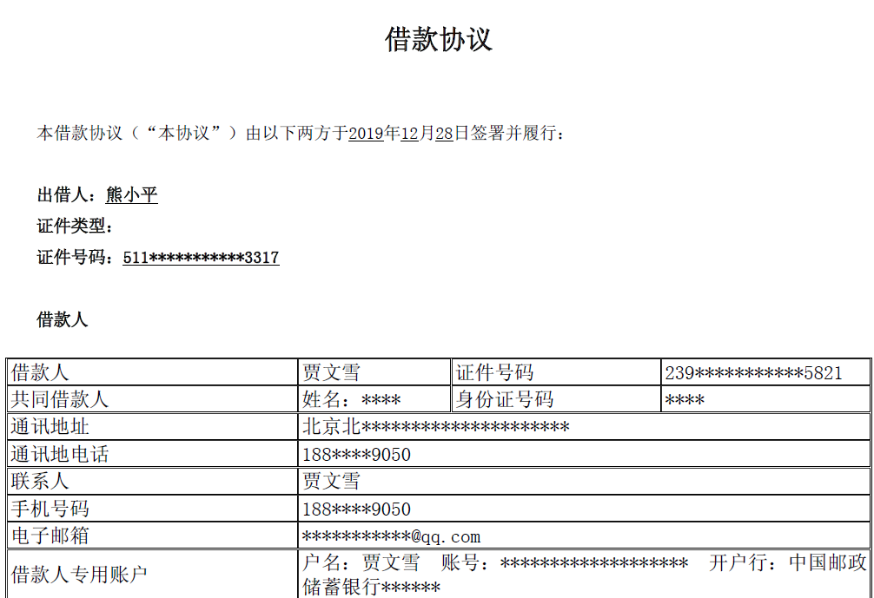

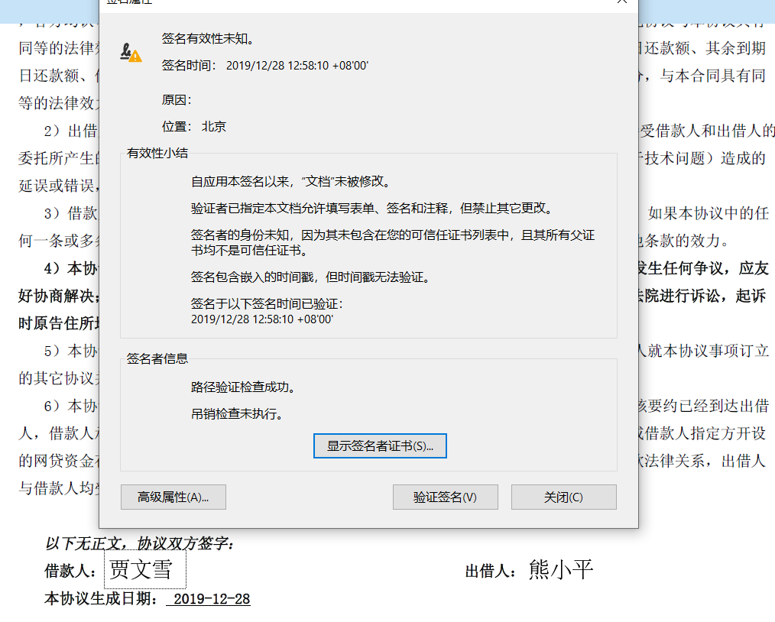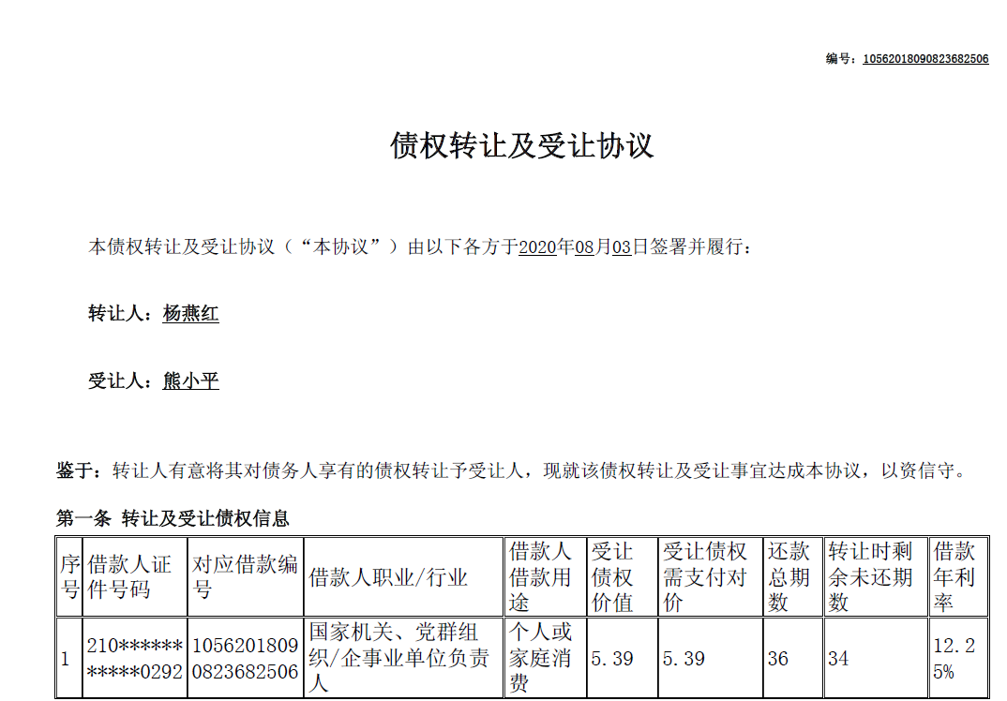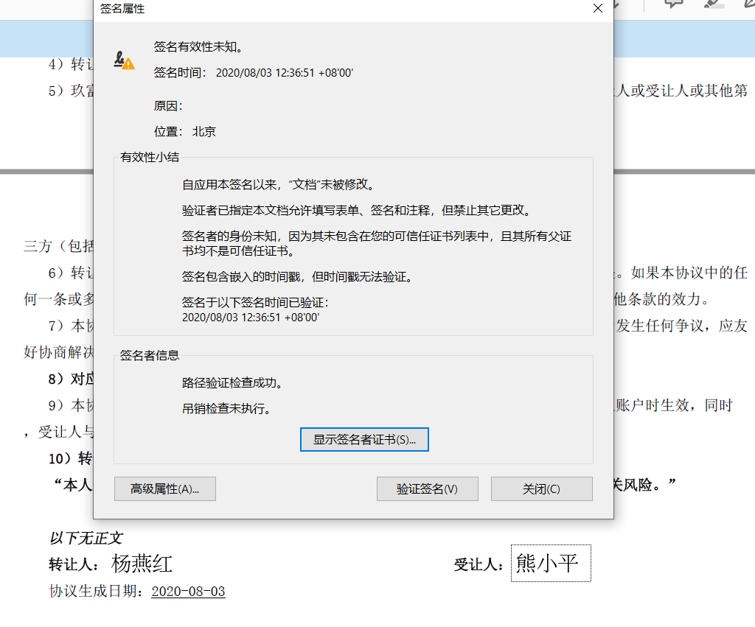

转让人及受让人的签名是怎么来的？还请 CFCA 协助调查。

四、本人以邮件形式向 CFCA 寻求帮助无果，至今没有得到任何正式回复结果。

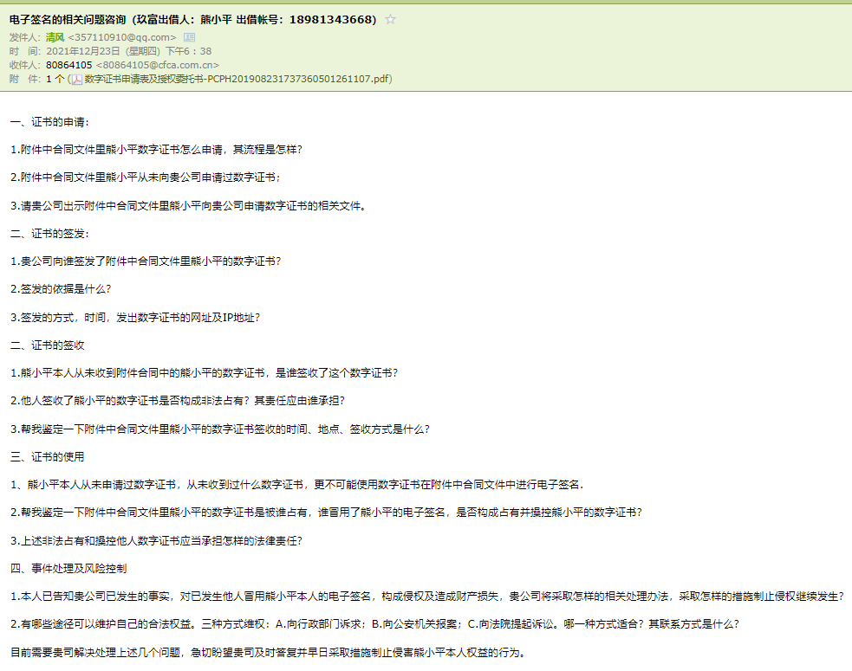 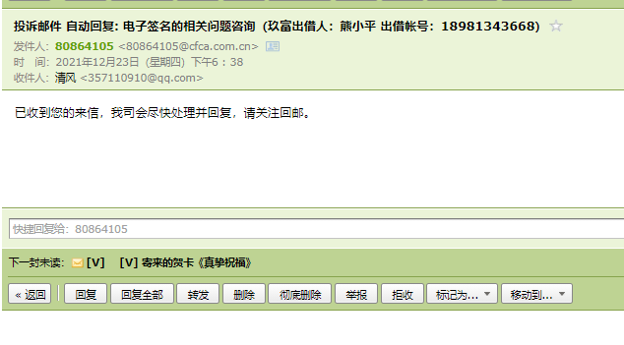

综上所述，由于 CFCA 违规颁发证书（谨怀疑与玖富有勾结之嫌），使得玖富集团在合同诈骗中得逞，致使我遭受重大经济损失。为此，请工信部领导彻查 CFCA 与玖富之间是怎么合作的？责令 CFCA 对玖富进行审计并公示其违法情况和处理结果，同时尽快处理被玖富冒用签名的文件。

举报人:

电话：

通讯地址：

邮编：

附件：

1. 举证用：《数字证书申请表及授权委托书》1份
2. 举证用：《出借咨询及管理服务协议》1份
3. 举证用：《借款协议》1份
4. 举证用：《债权转让及受让协议》1份
5. 本人出借证明书及APP资产截图4份
6. 本人身份证复印件1份